十二港毒家属记者会，一次标准的反华舆论反扑

9月12日，打着“营救”名义的乱港派议员涂谨申和朱凯迪，在背后势力的统一组织安排下，按照西方“颜色革命”的标准流程，找了一群包裹得严严实实的同伙，自称是家属，召开所谓的家属记者会。

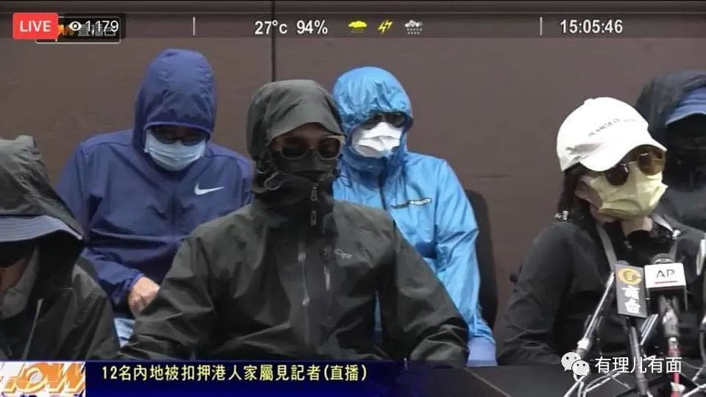

记者会上“家属”轮流上场表演。自称是被捕港毒妈妈的蒙面人声泪俱下，说很担心儿子，现时生死未知，希望特区政府能尽快带儿子回港，不用家人牵肠挂肚。自称港毒弟弟的蒙面人说，哥哥有哮喘及皮肤病，希望当局能提供最基本药物。他又说，特首林郑月娥先自称是香港人的母亲，但感觉她对被拘留的人士不屑一顾，亦见不到她有协助家属。

对于这种表演言论，连香港网友都看不下去了，在脸书下纷纷回帖纷纷表示：原来坐船就不会有哮喘；本身想跑路，想着又想回港审讯，精神分裂；有事就找香港政府，你们对得起香港吗……

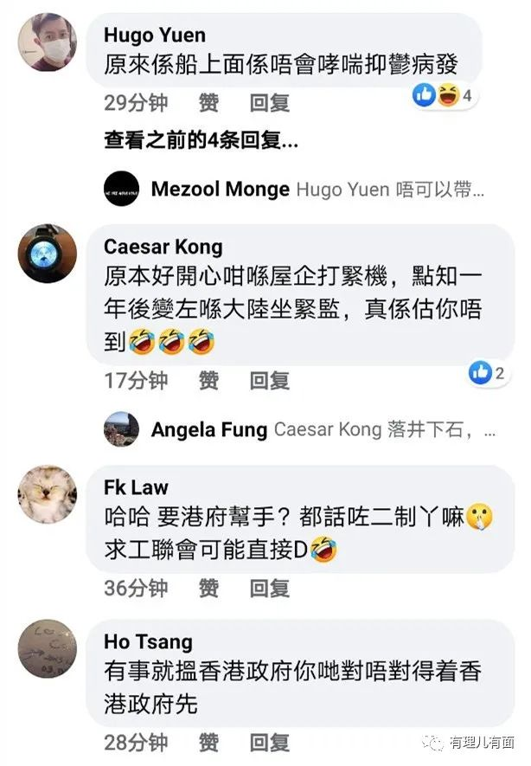

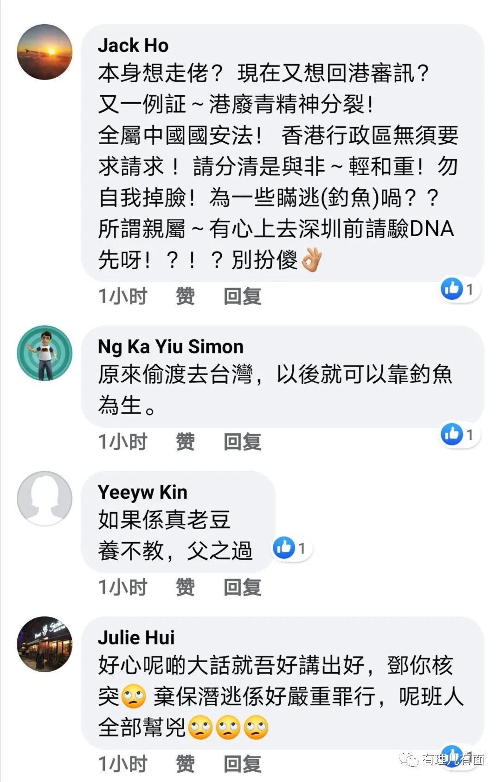

装病这个方法，在记者会之前，乱港派就已经在预热了。故意在网上放出一张所谓医生证明，证明其中一名港毒有精神疾病。香港黄尸医生多了去了，打印这种纸有什么用？好吧，就当她有抑郁症，所以当时是坐快艇到海上买药吗？

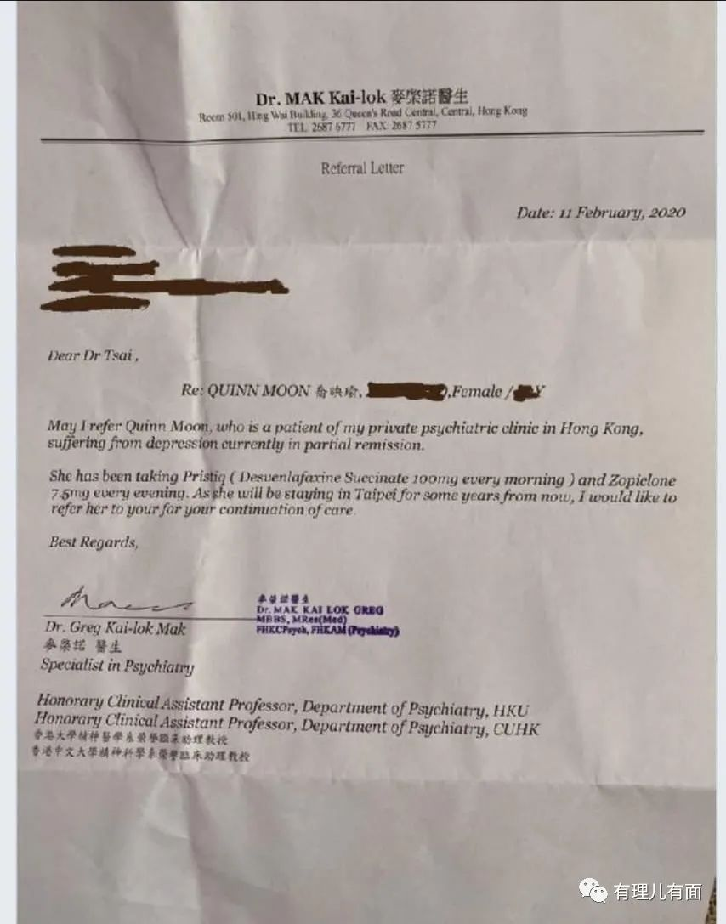

对此内地网友热情回复：香港医生没有内地的从业资格，他们开的医生证明我们可以采信吗？我们可不随便认可什么阿猫阿狗。

也有反讽：哦哟，英语写的诊断书哎，还是录入电脑打印出来的哎，太高级了，我们看不懂哦，没有用的哦。

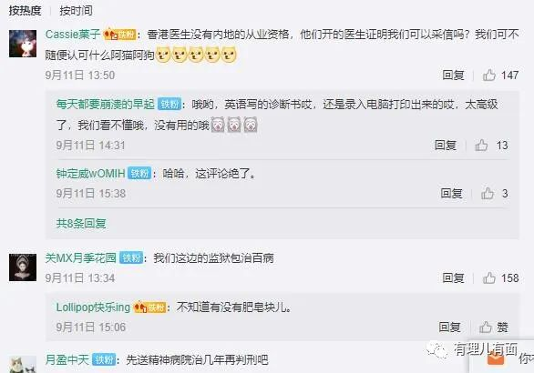

还有更搞笑的，一个自称是被捕十二港毒其中之一爸爸的蒙面人，说他儿子只是告诉他去钓鱼，怎知却被内地指为“非法越境”而被捕。

这位“爸爸”没有在记者会上证实身份，更提不出任何证据证明他“儿子”是去钓鱼的?只是凭空捏造个理由抺黑内地，藉此转移视线的意图。这位“爸爸”是在拯救“儿子”吗？还是只是一个牵线木偶，配合记者会大玩抺黑政治?

有香港网友也把自己包成黑暴模样，自称我是你老爸，我也准备去钓鱼。讽刺这些“家属”的无厘头言论。

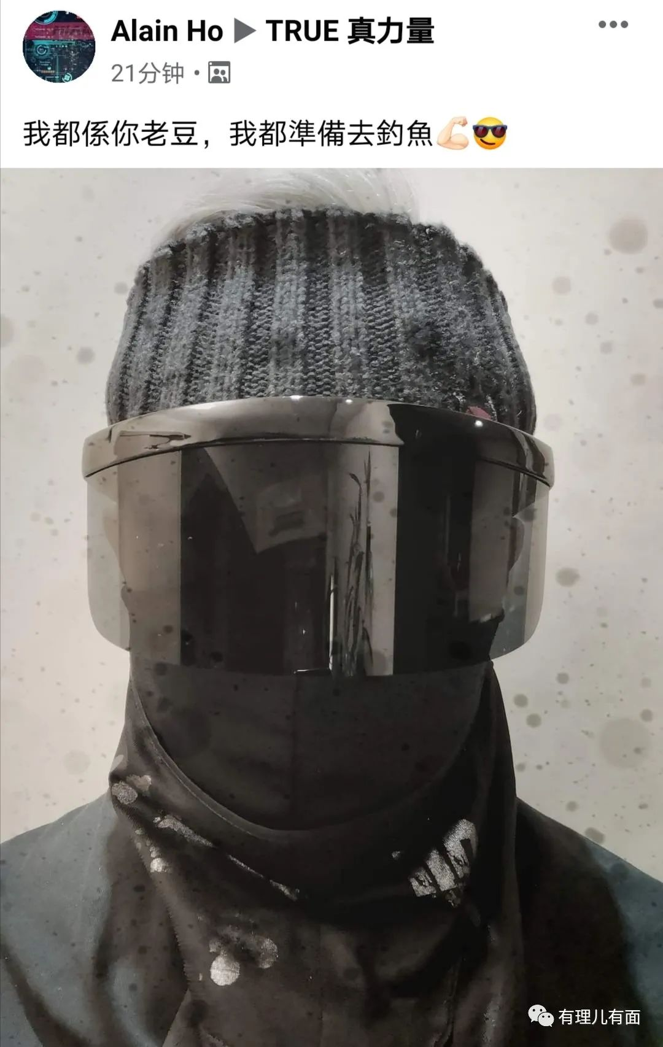

这些和过往一年多黑暴打扮一模一样的“家属”实在令人生疑，全部人都包裹到“阿妈都不认得”，根本看不清他们的样子，更别说出示身份证明以证明家属身份。

前几天香港法院审理自杀少女陈彦霖一案，因为死者母亲的陈述，不符合黄尸需要的“被香港警察奸杀抛尸”，于是指责陈母根本不是死者母亲，陈母拿出出生证明让记者拍摄，但还是被庭外黄尸追打、侮辱，姓名、住址、父亲（死者外公）全被人肉曝光，最后迫于无奈做DNA检测认定。

套用黄尸的逻辑，完全有理由质疑这些“家属”的身份。

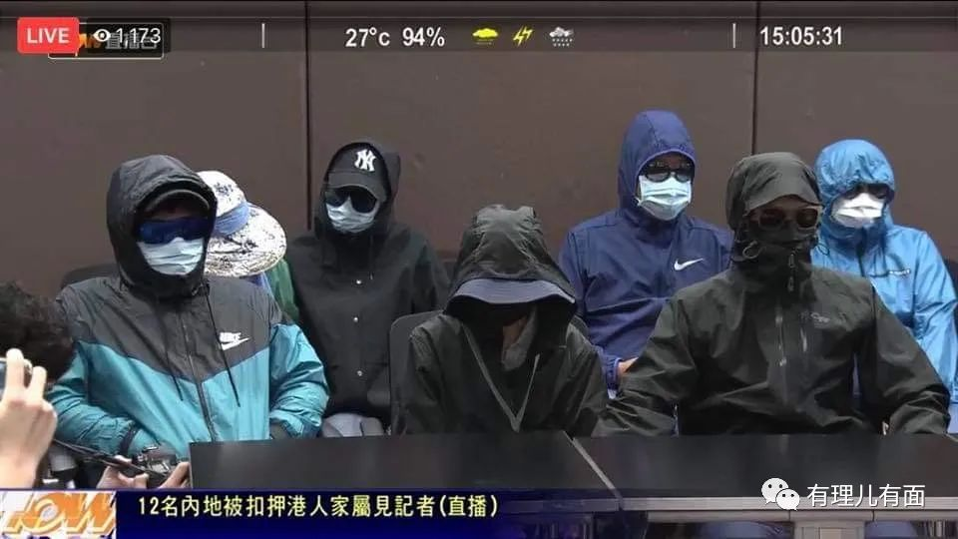

据港媒东网新闻报道，这群蒙面人要求港府将被扣留者接回香港，又指已循正式途径委托中国律师前往深圳市盐田看守所会见被拘留者，而内地当局要求家属办理中国公证书才获准会面。

很明显，这群蒙面人根本不是想“营救”家人，而是完全按照剧本念台词，利用记者会做港毒宣传，表演给西方媒体看，作为炒作素材以搅浑水。如果真想救人解决问题，这些“家属”就不会把内地律师叫中国律师，把内地公证书叫中国公证书。

其中一位协助“家属”的在场港独分子邹家成，在记者会上赤裸裸地要求“国际社会”关注中国的人权状况，明显是想把这个记者会变成与境外港毒分子勾结外国势力的“国际战线”一部分。

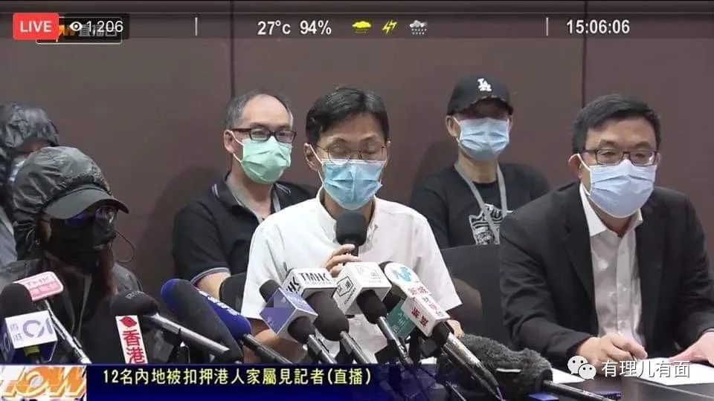

家属会的组织者乱港议员涂谨申，他在记者会一开口是先说英文，先不评论作为律师的他，英文是否流畅，但涂谨申一贯都是先开口说广东话，因为作为民选议员，你服务的主要对象是香港市民。但今次涂谨申打破惯例，就是为了与9月11日蓬佩奥放话要内地放人的言论相互呼应。

其实也很好理解，活动首先肯定要报给赞助商看到，金主看不到，活动等于白搞了。涂谨申就是怕说广东话，付钱搞活动的“美国史上最烂国务卿”听不懂，专门改成蹩脚英语，希望讨好金主。

记者会上，涂谨申故意进行港毒宣传，将内地海域故意说成中国海域，暗示香港是和中国平等的。要求香港警察将12港毒接回香港，明知道不会有任何作用却要卖力表演，其实也还是做给赞助商看。我们来猜猜这个赞助商是美国中情局还是美国驻港领事馆？

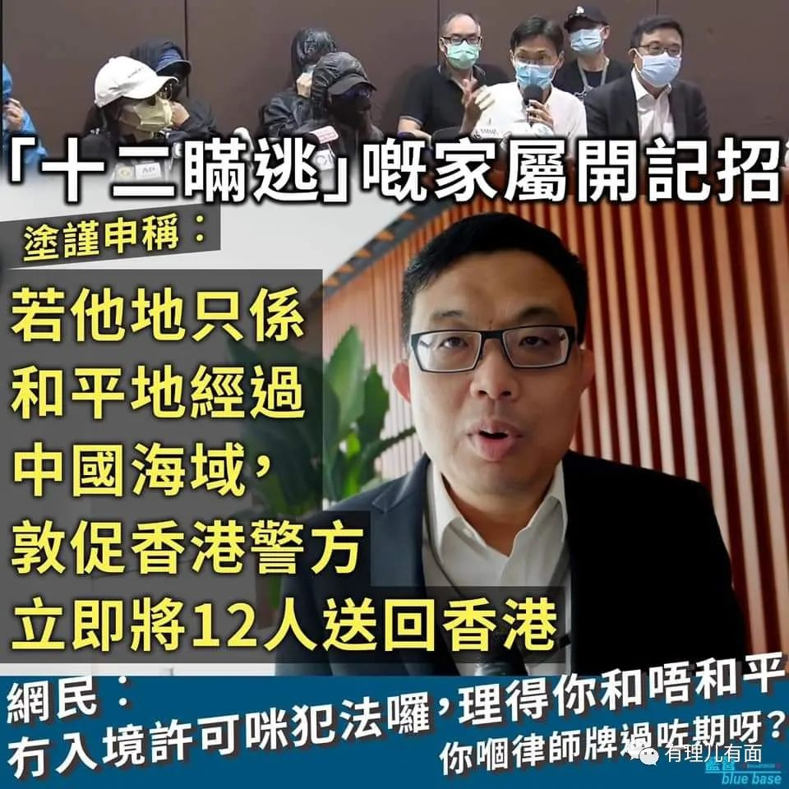

上面种种，如果还不够说明，我们再来看看同样是港毒偷渡，同样是被羁押的另外一则新闻。

台湾《中国时报》报道，7月中下旬，载有5个港毒分子偷渡到台湾的船舶，中途因没油料，漂流到东沙群岛，被台方查获。台湾当局下达封口令，禁止消息外流。台记者钟圣雄近日在Facebook发帖，承认曾协助这 5 名港毒偷渡，但时隔两个月5 人仍“扣在陆委会手上”，无法对外联络，“别说和（再也回不去的）故乡父母报平安了，他们甚至连长期协助港毒的律师、人权团体都见不到。”钟圣雄呼吁，“香港的勇武示威者们，如果可能的话，不要再来台湾了。”

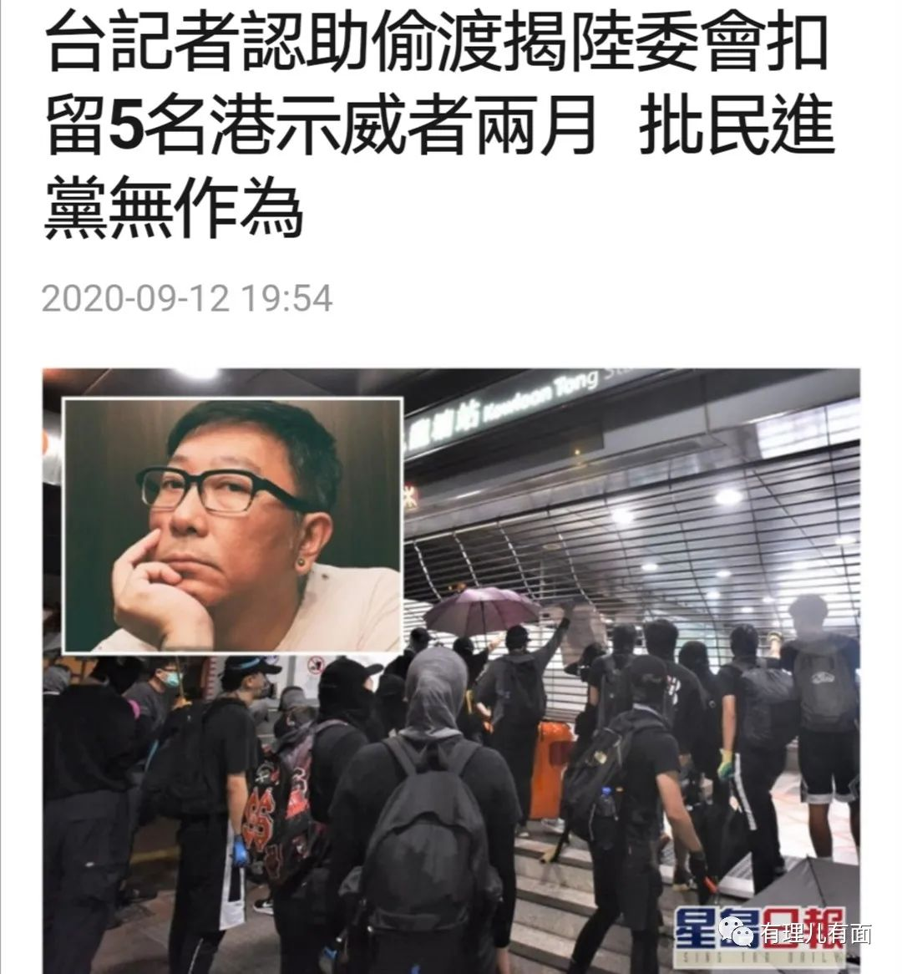

这都羁押两个月了，而且是没有限制人身自由权力的台湾陆委会扣押，连台湾执法部门都不是，完全就是一个非法扣留。比起内地由警方依法依规办理，谁没人权，谁没法治？

为什么港毒逃台被非法羁押，都两个月了，怎么就没有蒙面家属出来大叫要吃药，生死未卜？是因为台湾没有美国领事馆吧。

如此多的证据都证明了，这场港毒家属记者会，真正在目的就是故意抹黑、宣传港毒、勾结外国、配合反华势力围堵中国。一群演员，也不是关心被捕者的安全，只是想再从他们身上敲骨吸髓，再榨出一些反华素材，以供西方使用。

这活脱脱就是一场港独勾结外国反华势力的舆论反扑！请包括港澳台同胞在内的全国人民擦亮眼睛，敌人已经靠近，不要被黑雾迷了双眼！

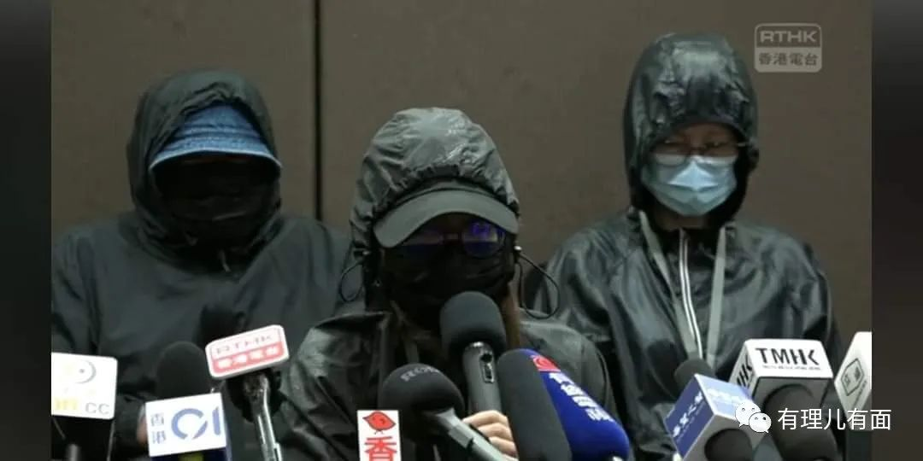

**图片源自网络**





**关注公众号：**

**有理儿有面**

**理   性｜   揭   秘｜   探   讨**







有里儿有面

**微信扫一扫赞赏作者** **赞赏**

已喜欢，对作者说句悄悄话

取消

**发送给作者**

**发送**

最多40字，当前共字

 人赞赏

上一页 1/3 下一页

长按二维码向我转账

受苹果公司新规定影响，微信 iOS 版的赞赏功能被关闭，可通过二维码转账支持公众号。

### 精选留言

用户设置不下载评论